ООО «Турцентр-ЭКСПО» г. Белгород, ул. Щорса, 64 а, III этаж
Остановка ТРЦ «Сити Молл Белгородский»
www.turcentr31.ru т./ф: (4722) 28-90-40; тел: (4722) 28-90-45; +7-951-769-21-41

АДЛЕР, «НА УЛЬЯНОВА » (с бассейном) Лето 2022

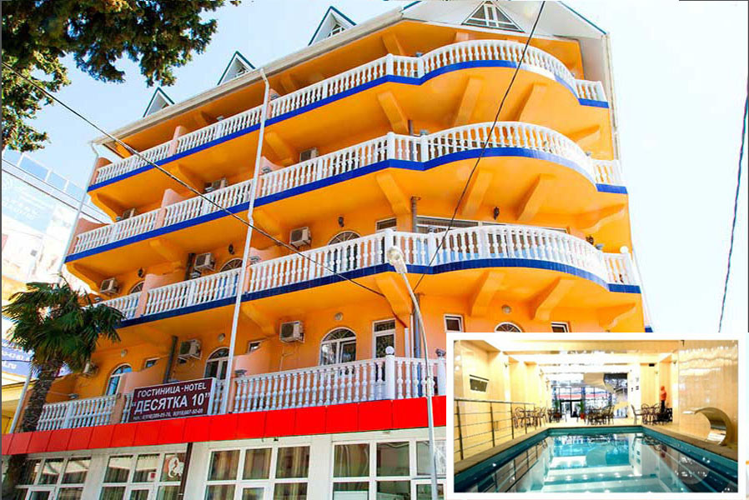Гостевой дом «На Ульянова» находится в самом центре Адлера. Адлер – микрорайон Сочи, расположенный в 24-х км от его центра, который фактически является полноценным курортом, самым южным и теплым на территории нашей страны. Отличные пляжи и всегда чистое море. А так же вы можете разнообразить свой отдых, посетив местные достопримечательности: посетить океанариум, дельфинарий, дендрарий, Олимпийский парк, съездить на гору Ахун, посетить форелевое хозяйство, страусиную ферму, вольерный комплекс Кавказского государственного природного биосферного заповедника. Рядом с гостевым домом «На Ульянова» есть все, что нужно для отдыха: кафе, столовые, магазины, сувенирные лавки, рынок, парки аттракционов, развлекательные центры, городские пляжи, экскурсионные бюро. В 15 минутах езды от нас находятся аэропорт и ж/д вокзал. Все номера имеют индивидуальный балкон, откуда открывается замечательный вид на море и горы. На каждом этаже есть гладильные, установлены кулеры с питьевой водой. Гостей ждет дегустация кубанских вин на любой вкус и настоящий кавказский шашлык. К вашим услугам крытый бассейн с подогревом, бесплатный Wi-Fi интернет.
Размещение: «Стандарт» 2-х, 3-х, 4-х местные номера с удобствами с баконом (WC, душ, ТВ, кондиционер, холодильник, Wi-Fi, односпальные и двуспальные кровати, шкаф, тумбы, столик).
«Стандарт» 2-х, 3-х, 4-х местные номера с удобствами без балкона(WC, душ, ТВ, кондиционер, холодильник, Wi-Fi, односпальные и двуспальные кровати, шкаф, тумбы, столик).
Пляж: 3 мин - песчан0- мелко-галечный.
Питание: кафе-столовая, где вы сможете полноценно поесть за дополнительную плату.
Дети: до 5 лет на одном месте с родителями - 6600 руб., до 12 лет скидка на проезд - 200 руб.

Стоимость тура на 1 человека (7 ночей)
Размещение  Заезды | СТАНДАРТ Корпус 1 |  |  |  | СТАНДАРТ Корпус 2 с бассейном
 | без балкона |  | с балконом |  | без балкона |  | с балконом
 | 3-х мест.  с удоб. | 4-х мест.  с удоб. | 3-х мест.  с удоб. | 4-х мест.  с удоб. | 2-х мест.  с удоб. | 3-х мест.  с удоб. | 2-х мест.  с удоб. | 3-х мест.  с удоб. | 4-х мест. 2-х комн.  Семейный  с удоб.
30.05.-08.06. | 10900 | 10550 | 11850 | 12300 | 16150 | 14950 | 18950 | 16100 | 15550
06.06.-15.06. | 11150 | 10850 | 11950 | 12500 | 16350 | 15150 | 19150 | 16300 | 15750
13.06.-22.06. | 13150 | 12250 | 13550 | 14850 | 16550 | 15350 | 19350 | 16500 | 15950
20.06.-29.06. | 13350 | 12450 | 14250 | 15150 | 16750 | 15550 | 19550 | 16700 | 16150
27.06.-06.07. | 14950 | 13850 | 15550 | 16650 | 16950 | 15750 | 19750 | 16950 | 16350
04.07.-13.07. | 15150 | 14000 | 16350 | 16850 | 17150 | 15950 | 20250 | 17550 | 16550
11.07.-20.07. | 15550 | 14550 | 16750 | 17000 | 17750 | 16450 | 20950 | 17950 | 16750
18.07.-27.07. | 15550 | 14550 | 16750 | 17000 | 17750 | 16450 | 20950 | 17950 | 16750
25.07.-03.08. | 15550 | 14550 | 16750 | 17000 | 17750 | 16450 | 20950 | 17950 | 16750
01.08.-10.08. | 15550 | 14550 | 16750 | 17000 | 17750 | 16450 | 20950 | 17950 | 16750
08.08.-17.08. | 15550 | 14550 | 16750 | 17000 | 17750 | 16450 | 20950 | 17950 | 16750
15.08.-24.08. | 15550 | 14550 | 16750 | 17000 | 17750 | 16450 | 20950 | 17950 | 16750
22.08.-31.08. | 15150 | 14350 | 16550 | 16850 | 17550 | 16250 | 20750 | 17750 | 16550
29.08.-07.09. | 14950 | 14150 | 15550 | 16150 | 17350 | 16000 | 20550 | 17550 | 16350
05.09.-14.09. | 14950 | 14150 | 15550 | 16150 | 17350 | 16000 | 20550 | 17550 | 16350
12.09.-21.09. | 14250 | 13650 | 15150 | 15850 | 16950 | 15650 | 19850 | 17350 | 15950
19.09.-28.09. | 14250 | 13650 | 15150 | 15850 | 16950 | 15650 | 19850 | 17350 | 15950

В стоимость входит: проезд на автобусе, проживание в номерах выбранной категории, сопровождение, страховка от несчастного случая. Курортный сбор за доп. плату.
Выезд из Белгорода еженедельно по понедельникам.
Хочешь классно отдохнуть – отправляйся с нами в путь!!!!

